In un elenco delle località citate nel Sinodo del 1649 è anche chiamata Pieve Parrano, e insieme a Parrano, era compresa nella Vicaria di Montegabbione.

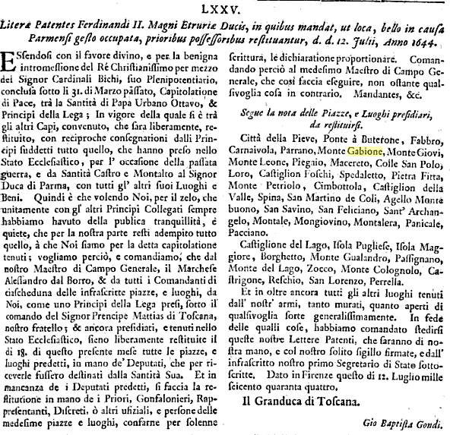

Informazioni bibliografiche
Titolo | Codex Italiae diplomaticus, Volume 2  Codex Italiae diplomaticus, Johann Christian Lünig
Autore | Johann Christian Lünig
pubblicato | 1726
Provenienza dell'originale | Università di Losanna
Digitalizzato | 12 ott 2009
Pagina 1597

URBANO VIII - Maffeo Barberini (1568-1644)
(Pontificato 1623-1644)
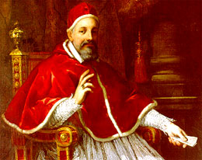
MAFFEO nacque a Firenze dalla nobile famiglia BARBERINI nell'aprile 1568. Si formò a Roma, presso il Collegio Romano, dove completò i suoi studi umanistici e di diritto. Attraverso l'influenza di uno zio, che era diventato Protonotaio Apostolico, ricevette, ancora molto giovane, diverse promozioni da Sisto V, che lo nominò Referendario, e da Gregorio XIV. Clemente VIII lo nominò Governatore di Fano e, nel 1604, Protonotaio Apostolico e arcivescovo di Nazareth; sempre nello stesso anno lo troviamo Nunzio Apostolico a Parigi. Nel 1606 fu elevato al cardinalato da Paolo V, protettore della Scozia nel 1607, arcivescovo di Spoleto nel 1608, Prefetto della Segnatura Apostolica di giustizia nel 1610, Legato Pontificio presso la città di Bologna dal 1611 al 1614. La sua brillante carriera venne coronata dall'ascesa al soglio pontificio il 6 agosto 1623, dopo neanche un mese di conclave apertosi alla morte di Gregorio XV. Il cardinale Barberini scelse di chiamarsi URBANO VIII.
Nel quadro della politica internazionale la sua opera incontrò ostacoli insormontabili non solo da parte degli Stati protestanti, ormai definitivamente sottratti alle direttive romane, ma anche da parte di alcuni grandi Stati cattolici: Francia, domini absburgici iberici e imperiali e, in Italia, Venezia, Stati sabaudi, Toscana. Gelosissimo della propria autorità, si mostrò sostenitore convinto del potere temporale del papato e si adoperò per la sua restaurazione, non con un'abile politica ma con la forza delle armi. Il suo pontificato coprì ben ventuno degli anni durante la Guerra dei Trent'anni. In un primo momento appoggiò la politica imperiale perché questa favoriva la restaurazione del cattolicesimo in Germania, ma quando comprese che Spagna ed Impero, diventando troppo potenti, minacciavano di turbare l'equilibrio europeo e potevano nuocere all'autorità del papato, Urbano VIII cercò di rialzare il prestigio della Francia. Fu ingannato dall'abilissimo cardinale Richelieu, primo ministro preoccupato più ai trionfi della monarchia alla quale si era asservito che al prestigio della Santa Sede, che portò la Francia in guerra (ultima parte della Guerra dei Trent'Anni) e che, con l'aggiunta di epidemie e saccheggi, trasformarono la cattolica Germania in un deserto.
Contemporaneamente cercò d'allargare più che poteva i confini dello Stato della Chiesa. Ci riuscì annettendo ai territori pontifici il ducato di Urbino. Quando Federigo Ubaldo, unico erede di Francesco Maria II Della Rovere, morì, Urbano VIII con abilità costrinse il vecchio duca a riconoscere i diritti della Santa Sede sul ducato di Urbino ed il 1° gennaio 1625 incaricò Berlinghiero Gessi di assumere il governo del ducato. Nel 1631, alla morte dell'ultimo roveresco, l'annessione fu completa.
Urbano VIII fu l'ultimo papa che praticò il nepotismo su vasta scala e diversi membri della sua famiglia vennero enormemente arricchiti dai suoi favori: infatti nominò il fratello Carlo Generale della Chiesa e duca di Monterotondo comperandogli da don Filippo Colonna il principato di Palestrina, nominò Francesco Barberini suo primo ministro, cercò di dare al nipote Taddeo, cui assegnò una rendita annua di 60.000 scudi, il ducato d'Urbino e, fallitogli il disegno di sposarlo con Vittoria della Rovere, gli diede in sposa Anna Colonna. In compenso essi lo implicarono in una guerra di parecchi anni con il ducato di Parma e Piacenza. Era qui feudatario il duca Odoardo Farnese che per la rovinosa guerra contro la Spagna e per le spese pazze si era ingolfato nei debiti, ipotecando nei Monti di Roma le rendite del suo ducato di Castro. I Barberini avevano proposto al duca di sollevarlo dalle strettezze finanziarie in cui si trovava purché avesse ceduto loro il ducato di Castro e avesse dato in sposa a suo figlio Ranuccio, una figlia di Taddeo; ma il Farnese rifiutò le proposte e questo fatto costituì il primo germe di odio tra le due famiglie che portò ad una completa rottura quando Odoardo, recatosi a Roma, fu sicuro di non essere stato ricevuto con i dovuti onori dal pontefice e richiamò dallo Stato Pontificio il suo rappresentante diplomatico. Le rappresaglie pontificie non tardarono a venire; infatti il 20 marzo del 1641, violando i privilegi accordati ai Farnese da Paolo III, si vietò con un editto la raccolta del grano dal ducato di Castro, che era formato dai paesi di Nepi, Capodimonte, Vesenzo, Teseo, Signeno, Morano, Ronzano, Arlena, Civitella, Valerano, Corchiano, Fabbrica, Borghetto e Acquasparta. All'editto papale Odoardo Farnese rispose fortificando Castro. Urbano VIII allora gli intimò con un primo monitorio di sospendere i lavori di fortificazione e poichè il duca non accennava ad obbedire, gli inviò una seconda intimazione fissandogli un termine di trenta giorni e minacciandolo di scomunica.
Il pontefice se da un lato cercava di incutere paura al duca, dall'altro, sapendo che vane sarebbero state le minacce, allestiva un esercito di 15.000 uomini ponendolo sotto il comando di Taddeo Barberini, di Luigi Mattei e di Cornelio Melvagia, con il quale fece invadere Castro che cadde in potere dello Stato Pontificio l'11 agosto 1642. Poco dopo Odoardo veniva scomunicato e dichiarato decaduto da tutti i feudi e sul suo ducato veniva lanciato l'interdetto. Questi nel frattempo aveva iniziato delle trattative con il Richelieu, non andate a buon fine e, sostenuto dalla Lega formatasi il 31 Agosto 1642 tra i Veneziani, il granduca di Toscana e il duca di Modena, aveva invaso con un esercito la Romagna sgomentando con i suoi successi la Curia Romana. Il Pontefice cercò di stornare dai suoi Stati il nemico e nel medesimo tempo di ingrandire il patrimonio a spese della Spagna. Per mezzo del Cardinale Spada propose alla Francia un'alleanza in cui dovevano essere inclusi il Farnese, il Granduca, Modena e Venezia. Scopo della lega doveva essere la cacciata degli Spagnoli dal Napoletano; a impresa compiuta, Odoardo Farnese avrebbe avuta la corona di Napoli, la Chiesa si sarebbe estesa fino a Gaeta, sul trono di Parma e Piacenza si sarebbe posto Taddeo Barberini, alla Toscana si sarebbero date le città marittime vicine, e parte del ducato di Milano sarebbe stato del duca di Modena e della Repubblica di Venezia, il resto sarebbe andato alla Francia. Ma i negoziati per risolvere la questione del ducato di Castro non approdarono a nulla; si rinnovò la Lega contro il pontefice e dopo alcuni fatti d'arme, nella primavera del 1644 si pose fine alla guerra con il Trattato di Ferrara, nel quale si stabilì che Odoardo si sarebbe dovuto ritirare dai luoghi occupati nello Stato Pontificio e Urbano VIII doveva restituire ai Farnese il ducato di Castro e togliere l'interdetto.
Attivissima la sua opera diplomatica nella guerra di successione dei Gonzaga a Mantova, coronata con la conclusione della Pace di Ratisbona nel 1627, con la successione del Duca di Nevers, contro le pretese degli Asburgo, dei quali temeva la preponderanza.
Altre spinose situazioni dovette affrontare in Valtellina e, all'estero, in Inghilterra, dove il matrimonio di Carlo I con Enrichetta di Francia non dette i frutti sperati nei riguardi dei cattolici inglesi.
Fu l'ultimo Papa ad estendere il territorio dello Stato Pontificio

La contea di Montegiove appare frazionata fra i Degli Atti di Viterbo, gli Aviomanzi, i Misciattelli e i Marsciano, ma siamo ormai, anche per il territorio montegabbionese, sotto il dominio Pontificio, che resterà sull’Umbria fin quasi all’ unità d’Italia. L’esistenza di numerose confraternite, Priorati e Compagnie, sia a Montegabbione che a Montegiove, documentata negli Archivi Parrocchiali, testimonia non soltanto l’aspetto religioso, ma uno spirito di solidarietà che si viene affermando tra la popolazione meno abbiente; compiti di queste associazioni, infatti, non sono soltanto la manutenzione di chiese, altari e arredi sacri e l’animazione delle funzioni liturgiche, ma anche la promozione di opere caritatevoli, quali l’assistenza ai poveri, agli ammalati ed ai morenti. Tali opere sono rese possibili dall’esistenza di rendite, quasi sempre frutto di donazioni, la cui amministrazione viene tenuta da un fratello detto Camerlengo o Priore. Ricordiamo alcune di questa associazioni laicali: Confraternita del Ss Sacramento, Compagnia di S.Rocco, Compagnia della Morte o Orazione, Confraternita di Maria Ss. Addolorata, Priorato del Purgatorio, Priorato di S.Lucia, Priorato di S.Antonio. Nei secoli successivi alcune di esse scompariranno, mentre altre si fonderanno sotto il nome di Compagnie riunite.

Parrano, una terra abitata sin dal Paleolitico, Franco Milani, 2005, pag. 116.

